Nama : Muhammad Saoki Ramada
NIM : 2023230056
Mata Kuliah : Pemrograman Berorientasi Objek

Sistem Struk Belanja Mini Market

- Memasukkan berapa banyak produk ingin kita masukkan / kita beli
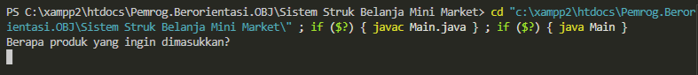

- Memasukkan semua data produk yang ingin kita beli, mulai dari nama produk, harga satuan, jumlah produk yang akan kita beli, dan apakah produk tersebut memiliki diskon atau tidak
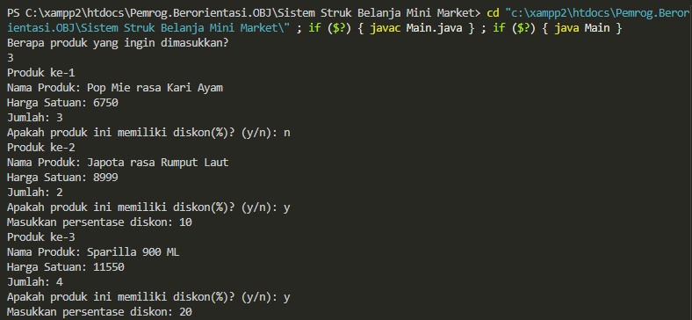

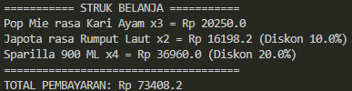
- Setelah semua data produk sudah ter-input, maka penghitungan harga secara otomatis akan bekerja

